คู่มือสำหรับโปรแกรมเมอร์

ในโปรแกรม จะประกอบไปด้วย 3 ส่วนหลักๆ ได้แก่ Neural Network และ K-Medoid และเนื่องจากจำเป็นต้องใช้ฟีเจอร์ของใบหน้ามนุษย์ในการพิจารณาจึงมีส่วนของการค้นหาใบหน้ามนุษย์เพิ่มเติมเข้ามา โดยจะแบ่งอธิบายเป็น ส่วนๆ ดังนี้

- Neural Network คือ ส่วนที่ใช้ในการเรียนรู้ โดยจะมีโมดุลย่อยอีก 2 โมดุล คือ BPN, Tools ซึ่งอยู่ในไฟล์ BPN.cs

1.1) BPN ในโมดุลนี้ จะเกี่ยวข้องกับการสร้าง การเรียนรู้ และการทดสอบนิวรอลเน็ทเวิร์คโดยมี Method ต่างๆ ดังนี้

-BPN เป็น Constructer ของโมดูล BNP โดยมีค่าอินพุทเป็น hiddenSize (จำนวนของฮิดเดนยูนิท มี type เป็น int), maxEpoch (จำนวนรอบการเรียนรู้สูงสุด มี type เป็น int), learnRate (ค่าความสามารถในการเรียนรู้ มี type เป็น double), satisSse (ค่า SSE ที่ต้องการ มี type เป็น double), ds (ชุดของข้อมูลที่ใช้ในการสอนและทดสอบ มี type เป็น DataSet)

-SetCriterion เป็น Method ที่ใช้สำหรับแก้ไขค่า maxEpoch learnRate satisSse

-SetDetail เป็น Method ที่ใช้สำหรับแก้ไขค่า ds และ hiddenSize

-Initialize เป็น Method ที่ใช้สำหรับกำหนดน้ำหนักของการเชื่อมต่อ และ ค่า bias เริ่มต้น

-InputTrainActivation เป็น Method ที่ใช้ในการอ่านค่าอินพุทที่ใช้ในการสอนนิวรอลเน็ทเวิร์คจาก ds โดยมีอินพุทเป็น row (ตำแหน่งของข้อมูลใน ds มี type เป็น int)

-InputTestActivation เป็น Method ที่ใช้ในการอ่านค่าอินพุทที่ใช้ในการทดสอบนิวรอลเน็ทเวิร์คจาก ds โดยมีอินพุทเป็น row

-HiddenActivation เป็น Method ที่ใช้สำหรับคำนวณหาค่าเอาท์พุทของ ฮิดเดนยูนิททั้งหมดในชั้นฮิดเดน จากการนำผลรวมของ ค่าอินพุทคูณน้ำหนักของการเชื่อมต่อทั้งหมด กับค่า bias ไปเข้าสมการ sigmoid (โดยการเรียก Method sigmoid ใน module Tools)

-OutputActivation เป็น Method ที่ใช้สำหรับคำนวณหาค่าเอาท์พุทของเอาท์ยูนิททั้งหมดในชั้นเอาท์พุท จากการนำผลรวมของ ค่าเอาท์พุทของฮิดเดนยูนิทคูณน้ำหนักของ การเชื่อมต่อทั้งหมด กับค่า bias ไปเข้าสมการ sigmoid (โดยการเรียก Method sigmoid ใน module Tools)

-GradientCalculate เป็น Method ที่ใช้สำหรับคำนวณหาค่า Gradient ของ neuron ทั้งหมดในนิวรอลเน็ทเวิร์ค

-WeightTraining เป็น Method ที่ใช้สำหรับปรับค่า น้ำหนักของ neuron ทั้งหมดใน นิวรอลเน็ทเวิร์คจากการนำผลลัพธ์ที่ได้จากสมการ ผลคูณของ learningRate กับ ค่าน้ำหนักเก่า และ ค่า Gradient

-Training เป็น Method ที่ใช้สำหรับทำการสอนนิวรอลเน็ทเวิร์ค และมีค่าเอาท์พุทเป็น DataSet ที่เก็บตาราง Training และ Statistic

-Testing เป็น Method ที่ใช้สำหรับทดสอบนิวรอลเน็ทเวิร์ค และมีค่าเอาท์พุทเป็น DataSet ที่เก็บตาราง Test และ Statistic

-SetInput2hidden เป็น Method ที่ใช้สำหรับเปลี่ยนค่าน้ำหนักการเชื่อมต่อของอินพุทยูนิทไปยังฮิดเดนยูนิท และมีอินพุทเป็น tab (เป็นตารางที่เก็บค่าน้ำหนักการเชื่อมต่อของอินพุทยูนิทไปยังฮิดเดนยูนิท)

-SetHidden2output เป็น Method ที่ใช้สำหรับเปลี่ยนค่าน้ำหนักการเชื่อมต่อของ ฮิดเดนยูนิทไปยังเอาท์พุทยูนิท และมีอินพุทเป็น tab (เป็นตารางที่เก็บค่าน้ำหนักการเชื่อมต่อของ ฮิดเดนยูนิทไปยังเอาท์พุทยูนิท)

-GetWeights เป็น Method ที่ใช้สำหรับอ่านค่าน้ำหนักการเชื่อมต่อทั้งหมดของนิวรอลเน็ทเวิร์ค โดยมีเอาท์พุทเป็น DataSet ที่เก็บตาราง input2hidden และ hidden2output
1.2) Tools ในโมดุลนี้ เป็นโมดูลที่ทำการช่วยเหลือจะมี Method ต่างๆ ดังนี้

-getRnd เป็น Method ที่ใช้สำหรับสุ่มค่าน้ำหนักเริ่มต้นของนิวรอลเน็ทเวิร์คมีค่าอินพุทเป็น x (ค่าอินพุทของ neuron ที่ต้องการสุ่มค่าน้ำหนักเริ่มต้น มี type เป็น int) และมีค่าเอาท์พุทอยู่ในช่วง -2.4/x ถึง 2.4/x (type double)

-sigmoid เป็น Method ที่ใช้สำหรับหาค่าเอาท์พุทของ neuron โดยมีอินพุทเป็น x (ผลรวมของค่าอินพุทคูณกับค่าน้ำหนักการเชื่อมต่อทั้งหมด กับ ค่า bias) และมีค่าเอาท์พุทเป็น 1/(1+e^{-x} : e เป็น natural number)

-sse เป็น Method ที่ใช้สำหรับหาค่า sse โดยมีอินพุทเป็น Desiredoutput (ค่าเอาท์พุทที่รู้ มี type เป็น Array ของ double) และ output (ค่าเอาท์พุทที่หาได้ มี type เป็น Array ของ double) และมีค่าเอาท์พุทเป็นผลรวมของผลต่างระหว่าง ค่า Desiredoutput และ output

2) K-Mediod คือ ส่วนที่ใช้ในจัดกลุ่มฟีเจอร์โดยจะมีโมดุลย่อยอีก 2 โมดุล คือ K_medoid ซึ่งอยู่ในไฟล์ K_medoid.cs

2.1) K_medoid ในโมดุลนี้ จะทำการจัดกลุ่มของฟีเจอร์จากค่าน้ำหนักการเชื่อมต่อจากอินพุทยูนิทไปยังฮิดเดนยูนิท โดยมี Method ต่างๆ ดังนี้

-Cluster เป็น Method ที่ใช้สำหรับจัดกลุ่มของ โดยมีอินพุทเป็น tabIn (เป็นตารางที่เก็บค่าน้ำหนักที่ต้องการใช้ในการจัดกลุ่ม มี type เป็น DataTable), numGroup (จำนวนของกลุ่มที่ต้องการจัด มี type เป็น int), nameCol (เป็นชื่อของคอลัมน์ในตารางที่เก็บค่าน้ำหนัก มี type เป็น int), numCol (เป็นจำนวนของคอลัมน์ที่ต้องเก็บค่าน้ำหนัก มี type เป็น int) และมีเอาท์พุทเป็นตาราง (DataTable) ที่เก็บค่าน้ำหนักเช่นเดิมแต่มีคอลัมน์ที่บอกว่าข้อมูลใดอยู่ในกลุ่มใด

-TotalCost เป็น Method ที่ใช้สำหรับหาผลรวมของระยะห่างของ object กับทั้งหมดกับ object ที่เป็นจุดอ้างอิงที่ใกล้ที่สุดกับ ( int[]center, int[]g ) และมีค่าเอาท์พุทเป็นผลรวมของระยะห่างของ object กับทั้งหมดกับ object ที่เป็นจุดอ้างอิงที่ใกล้ที่สุดกับ (double)

-Cost เป็น Method ที่ใช้สำหรับหาค่าระยะห่างระหว่าง object โดยมีค่าอินพุทเป็นตำแหน่งของ object 2 object ( double[] a, double[] b ) และมีค่าเอาท์พุทเป็นระยะห่างของ object (double)

2.2) Rnd โมดูลนี้เป็นโมดูลที่ใช้ในการสุ่มค่าสำหรับใช้ในโมดูล K-Medoid โดยมี Method ต่างๆ ดังนี้

-Int เป็น Method ที่ใช้สำหรับสุ่มค่า integer ในช่วง min - max โดยมีอินพุทเป็น ค่า min และ max (มี type เป็น int) และมีเอาท์พุทเป็น ค่า integer ในช่วง min - max

-Double เป็น Method ที่ใช้สำหรับสุ่มค่า double ในช่วง min - max โดยมีอินพุทเป็น ค่า min และ max (มี type เป็น double) และมีเอาท์พุทเป็น ค่า double ในช่วง min – max

-RndInt เป็น Method ที่ใช้สำหรับสุ่มค่า int ในช่วง min - max จำนวนเท่ากับ ค่า num โดยมีอินพุทเป็น ค่า min, max (มี type เป็น int) และ num (จำนวนจำนวนของค่าที่ต้องการสุ่ม มี type เป็น int) และมีเอาท์พุทเป็น Array ของ interger ในช่วง min – max ซึ่งมีจำนวนเท่ากับค่า num
-RndDouble เป็น Method ที่ใช้สำหรับสุ่มค่า double ในช่วง min - max จำนวนเท่ากับ ค่า num โดยมีอินพุทเป็น ค่า min, max (มี type เป็น double) และ num (จำนวนจำนวนของค่าที่ต้องการสุ่ม มี type เป็น int) และมีเอาท์พุทเป็น Array ของ double ในช่วง min – max ซึ่งมีจำนวนเท่ากับค่า num

-RndIntNoRep เป็น Method ที่ใช้สำหรับสุ่มค่า int ในช่วง min - max จำนวนเท่ากับค่า num โดยไม่ซ้ำ ซึ้งมีอินพุทเป็น ค่า min, max (มี type เป็น int) และ num (จำนวนจำนวนของค่าที่ต้องการสุ่ม มี type เป็น int) และมีเอาท์พุทเป็น Array ของ interger ในช่วง min – max ซึ่งมีจำนวนเท่ากับค่า num และไม่ซ้ำ

ในส่วนของการค้นหาฟีเจอร์ของใบหน้ามนุษย์นั้น ได้ใช้โปรแกรม Matlab ในการพัฒนา โดยแยกออกเป็นไฟล์ต่างๆ ดังต่อไปนี้

Face.m
เป็นฟังก์ชันที่รวมการเรียกใช้งานฟังก์ชันทุกอย่างให้เป็นไปตามกระบวนการการจำแนกใบหน้าโดยจะรับอินพุทเข้ามาเป็นชื่อของรูปที่ต้องการนำมาจำแนก เมื่อทำงานเสร็จสิ้นจะทำการรีเทิร์นค่ากลับไปให้โดยมีทั้งหมด 6 ค่าด้วยกัน คือ ความกว้างของดวงตา, ความยาวของดวงตา, ความกว้างของจมูก, ความยาวของจมูก, ความกว้างของปาก, ความยาวของปาก

eye_detect.m
เป็นฟังก์ชันที่ทำการหาตำแหน่งและขนาดของดวงตา โดยจะทำการกำจัด noise ของรูปที่แปลงเป็นไบนารี หลังจากนั้นก็จะทำการสแกนหาขอบทั้งสี่ด้านของทั้งตาซ้ายและตาขวาและนำมาเปรียบเทียบ นำดวงตาข้างที่เล็กกว่าเป็นตัวอ้างอิง เอาท์พุทที่ได้จะเป็นขนาดของดวงตา

nm_detect.m
เป็นฟังก์ชันที่ทำการหาตำแหน่งและขนาดของจมูกและปาก โดยจะทำการกำจัด noise ของรูปที่แปลงเป็นไบนารี หลังจากนั้นก็จะทำการสแกนหาขอบทั้งสี่ด้านของทั้งจมูกและปาก เอาท์พุทที่ได้จะเป็นขนาดของจมูกและปาก

plot_eye.m, plot_nm.m
เป็นฟังก์ชันที่ทำการนำรูปที่ได้มาพลอตเพื่อให้สามารถตรวจสอบได้ว่ารูปที่ได้นั้นมีความผิดเพี้ยนเช่นไร และตำแหน่งต่างๆของรูปเป็นอย่างไร

ในการที่จะนำ source code ของ matlab ไปทำงานนั้นเราสามารถนำไปใช้งานได้ทั้งในแบบ stand-alone หรือจะคอมไพล์เป็น library เพื่อนำไปเรียกใช้กัแอพพลิเคชั่นอื่นๆที่ได้สร้างไว้ เช่นในโครงงานของเราก็ได้ทำการคอมไพล์เป็น library เพื่อนำไปใช้งานกับแอพพลิเคชั่นที่สร้างเตรียมไว้ซึ่งพัฒนาขึ้นด้วยภาษา C#

ในการที่จะคอมไพล์เป็น library เพื่อให้ใช้งานได้นั้นเครื่องนั้นจะต้องทำการลงโปรแกรมที่พัฒนาแอพพลิเคชั่นนั้นและโปรแกรมแมทแลปเอาไว้แล้วและจะต้องเป็นเครื่องเดียวกันด้วย เพราะถ้าหากคอมไพล์ไฟล์ของแมทแลปที่เครื่องหนึ่งและนำมารวมเข้ากับแอพพลิเคชั่นอีกเครื่องหนึ่งจะไม่สามารถทำได้ โดยขั้นตอนการคอมไพล์เป็น library มีขั้นตอนดังนี้
- ทำการเลือก compiler ที่ต้องการใช้งานโดยใช้คำสั่ง mbuild –setup

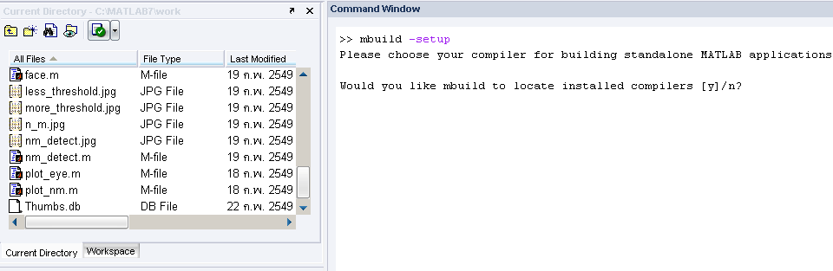

- เลือก y ถ้าหากต้องการที่จะเลือก compiler จะได้ compiler ที่มีอยู่ในเครื่องเราโดยในแต่ละเครื่องอาจจะมีจำนวน compiler ไม่เท่ากันซึ่งขึ้นอยู่กับ tool ที่ได้ลงไว้ในเครื่อง

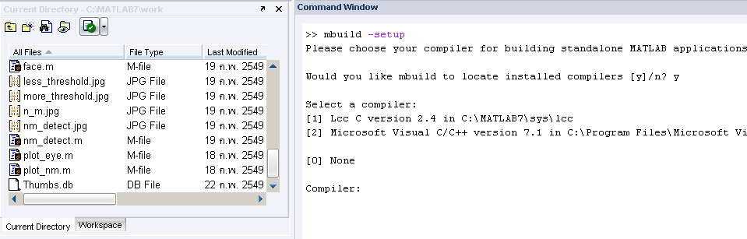

- เนื่องจากในโครงงานนี้ต้องการที่จะทำรวมเข้ากับ C# ดังนั้นจึงต้องเลือก ข้อที่ 2

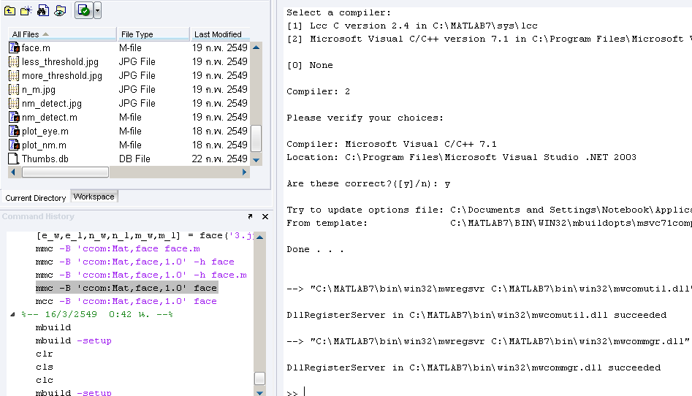

- เมื่อเสร็จสิ้นการเลือก compiler ก็จะมาเข้าสู่การคอมไพล์เพื่อให้เป็น library โดยใช้คำสั่ง mcc -B 'ccom:Mat,face,1.0' face โดยคำสั่ง
  - mcc เป็นคำสั่งที่ไว้ใชในการคอมไพล์
  - –B เป็น option ที่บอกว่าเป็นการคอมไพล์ COM object
  - ‘ccom:Mat,face,1.0’ เป็นการบอกว่าคอมไพล์เป็น COM object ของภาษาซี โดยชื่อฟังก์ชั่นที่ไว้เรียกใช้งานคือ Mat ส่วน face ก็คือชื่อฟังก์ชั่นที่นำมาคอมไพล์และสุดท้าย 1.0 คือเวอร์ชั่นของ COM object ที่ใช้งาน
เมื่อคอมไพล์แล้วจะได้รายชื่อไฟล์ทั้งหมดที่ได้โดยในการใช้งานเราจะนำไฟล์ที่ชื่อ Mat_1_0.lib ที่ปรากฏทางด้านซ้ายบน

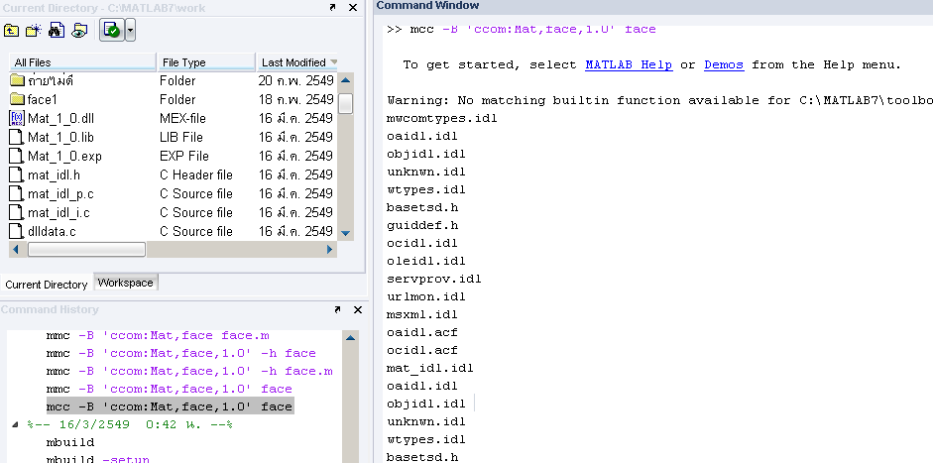

Flow chart ของโปรแกรมทำ Preprocessing
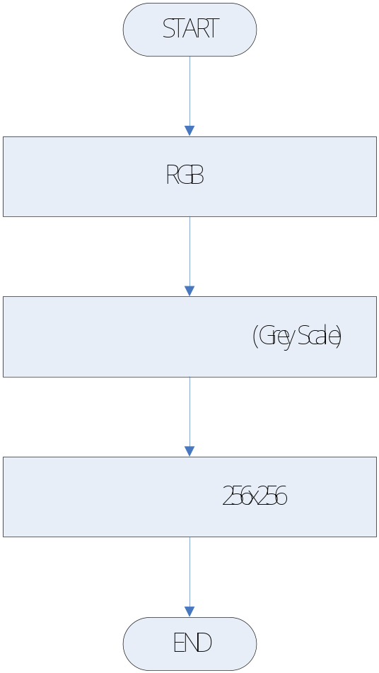

Flow chart ของโปรแกรมการทำ Binarization
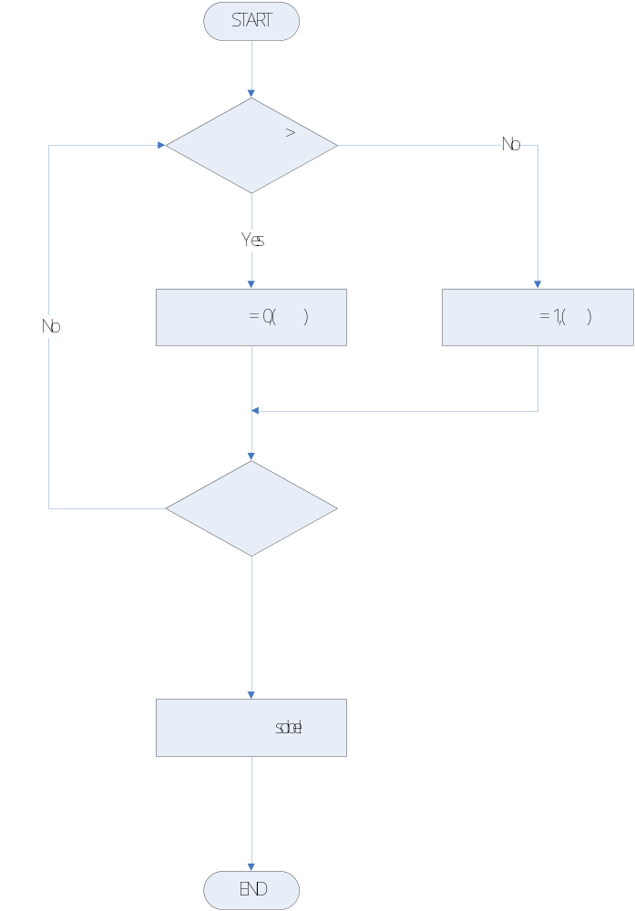

Flow chart ของโปรแกรมการหาขนาดของตา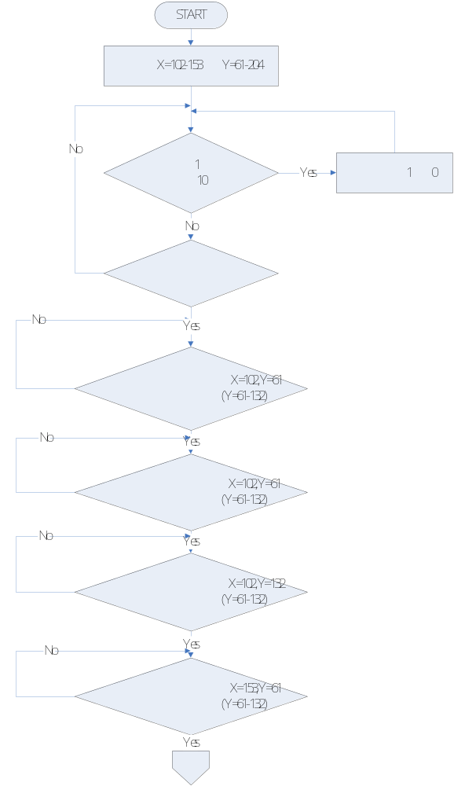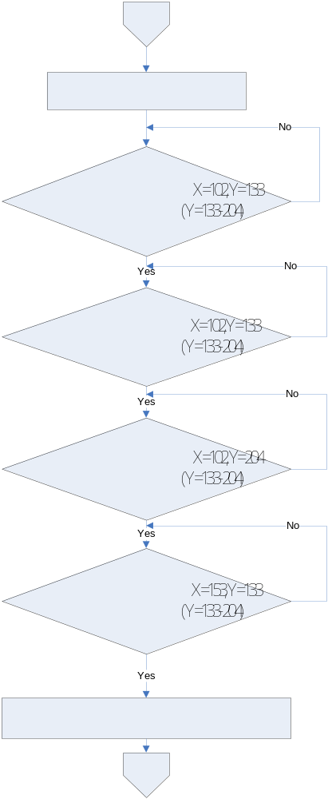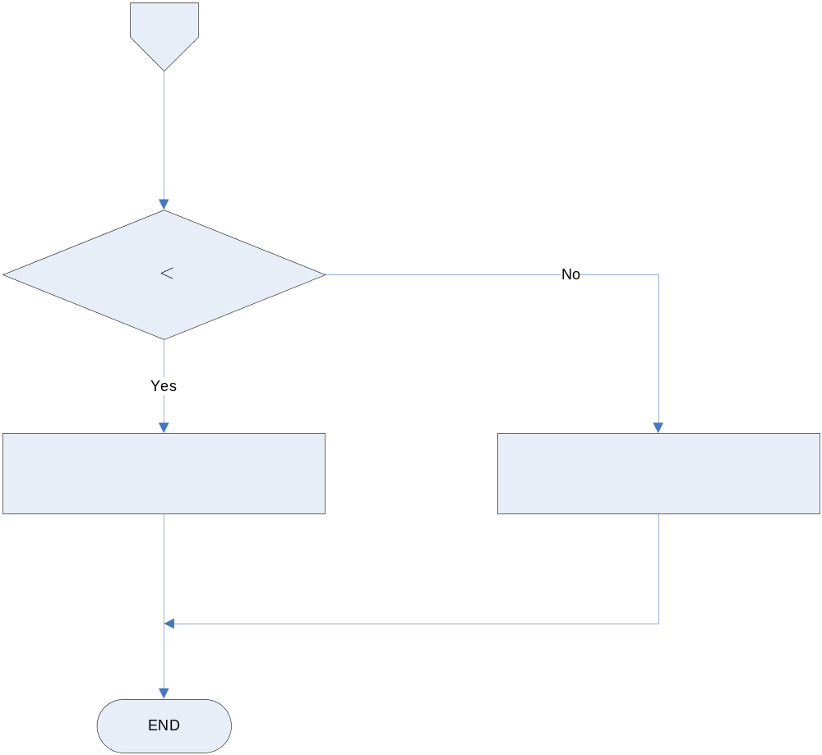

Flow chart ของการหาขนาดจมูกและปาก
